Mosaico solar para alumbrar un espacio

Alcance:
Este proyecto se centra en diseñar el prototipo de un mosaico solar.

Objetivo general:
Concienciar y guiar a la sociedad hacia la generación y utilización de energías alternas, por medio de un mosaico solar, con el fin de recaudar y almacenar energía solar.

Objetivos específicos:
Construir un mosaico solar.
Utilizar energías alternas.
Alumbrar un sector de la población.
Buscar una alternativa sustentable y de bajo costo.

Introducción:
La demanda energética actual de nuestro país va aumentando conforme crece la población, esto obliga a buscar nuevas formas de generación de energía, las energías renovables están teniendo gran éxito, ya que son formas alternativas de generación de energía a las convencionales, y no contaminan el medio ambiente.
El presente proyecto aborda el tema de las energías renovables, y hace especial énfasis en los sistemas fotovoltaicos, que es una tecnología promisoria para generar energía eléctrica a partir de la energía solar.

Justificación General:
En la actualidad se cuenta con infinitos avances tecnológicos que mejoran la calidad de vida de muchos habitantes a nivel mundial, en el caso especial de la producción de energía, aún y a pesar de han transcurrido muchos años a partir de su descubrimiento, en la actualidad hay muchos países que invierten cantidades exorbitantes para su generación, el sol es una fuente de energía que ayudaría a ahorrar esas cantidades, este proyecto busca implementar ese uso de manera amigable al ambiente, si se aplicará a gran escala reduciría las emisiones de gases, que hay en la atmósfera.
Entre las ventajas de construir el mosaico solar se debe a que en México contamos con una elevada radiación solar y que con su aplicación se podrían iluminar calles, parques, estacionamientos, incluso carreteras, no habría un límite para su utilización.

Desarrollo

¿Qué es la energía solar?
El sol es la principal fuente de energía del planeta. La tecnología solar fotovoltaica convierte la luz en electricidad.
En apenas una hora, el sol transmite a la superficie de la tierra, más energía de la que el planeta utiliza en un año.
Una energía gratuita, limpia, renovable e ilimitada que se puede convertir en electricidad para abastecer su empresa o vivienda. Además, su precio es competitivo con respecto al resto de energías.

Celdas Fotovoltaicas
La historia de las celdas fotovoltaicas comenzó con el descubrimiento del efecto fotovoltaico en el año 1839 por el francés Alexandre-Edmond Becquerel, quien colocó cloruro de plata en una solución ácida, la iluminó y le conectó unos electrodos de platino, con lo que generó corriente eléctrica.
Para 1883, Charles Fritts creó la primera celda solar que además del semiconductor contenía una delgada capa de oro. Este dispositivo consiguió una eficiencia del 1%. A partir de entonces se ha experimentado con diferentes materiales semiconductores (materiales que conducen una ligera carga eléctrica) para elevar la eficiencia de las celdas fotovoltaicas hasta las que conocemos hoy en día.
Una celda fotovoltaica es un dispositivo electrónico que convierte la energía luminosa, en energía eléctrica. Es decir, absorbe los fotones de la luz para liberar electrones que puede usar en una corriente eléctrica. Los paneles solares no son más que varias celdas trabajando de forma conjunta para generar un mayor potencial eléctrico. Algunos paneles cuentan con 36 o más celdas.
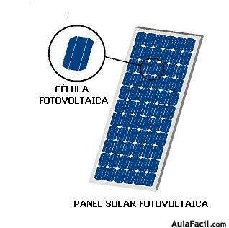
Figura 1
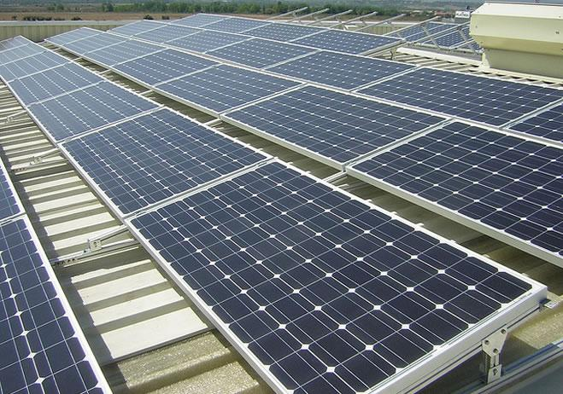
Figura 2. Panel Solar

La pregunta que deberíamos responder ahora sería ¿cómo es que funciona una celda fotovoltaica exactamente? Estos dispositivos están hechos de dos tipos de materiales semiconductores, uno de carga positiva (p) y otro de carga negativa (n). Cuando son expuestos a la luz permiten que un fotón de la luz solar “arranque” un electrón, el electrón libre deja un “hueco” que será llenado por otro electrón que a su vez fue arrancado de su propio átomo.

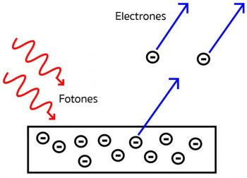
Figura 3. Esquema de panel solar
El trabajo de la celda es provocar que los electrones libres vayan de un material semiconductor a otro en busca de un “hueco” que llenar. Esto produce una diferencia de potencial y por tanto una corriente eléctrica, es decir, que se producirá un flujo de electricidad del punto de mayor potencial al de menor potencial hasta que en los dos puntos el potencial sea el mismo.
La energía solar se ha extendido en diversos países como una fuente importante de electricidad, también es considerada como una de las fuentes de energía para el futuro, debido a que el sol es un recurso “inagotable” y a que este tipo de energía no produce residuos. Actualmente la eficiencia de las celdas solares se encuentra alrededor del 12% según las condiciones climáticas y el material de que estén constituidas. Las menos eficientes dan un 6%, mientras que, dentro del laboratorio, se ha logrado una eficiencia del 42%.
La eficiencia de una celda o un panel tiene que ver con varios factores, uno de ellos, por supuesto, es el material semiconductor que elija el fabricante. Además, tiene gran importancia qué porcentaje de la luz del sol que llega hasta la celda es reflejada por ella y desaprovechada. Tan relevante es este factor de reflexión que se han desarrollado recubrimientos especiales capaces de absorber la luz de manera uniforme independientemente del ángulo del panel con respecto al sol.
La energía solar depende mucho de la latitud en que se instalen los paneles; ya que según esta puede aprovecharse más o menos el potencial de los rayos solares. La eficiencia de una instalación dependerá de la orientación y la inclinación del dispositivo hacia la luz solar.

